Guide d’utilisation du site web
Ce document a pour objectif de vous expliquer le fonctionnement global de votre site, aussi bien du point de vue visiteur, client que pour administrateur. Il détaille la structure du site, la navigation, ainsi que les principales fonctionnalités disponibles.

1. Structure générale du site
Le site est organisé autour de plusieurs éléments communs à toutes les pages, afin d’assurer une navigation fluide et intuitive.
1.1 Bandeau de navigation (Header)
Le bandeau de navigation est présent en permanence en haut du site.

Il contient :
- À gauche :
Le nom du magasin (texte-boutton « MF » + NOM).
- Un clic sur cet élément (MF) redirige automatiquement vers la page d’accueil.
- Au milieu:
  - Accueil
Page principale du site, composée (dans l’ordre) de :
      - Une interface d’accueil avec une vidéo illustrative
      - Une section de présentation de votre activité
      - Une rubrique mettant en avant vos produits en exclusivité
      - Les catégories de produits
      - Un formulaire de contact
  - Présentation
Redirige vers la section « Présentation » située sur la page d’accueil.
  - Exclusivité
Redirige vers la section mettant en avant les produits en exclusivité sur la page d’accueil.
  - Catégories
Menu déroulant affichant l’ensemble des catégories proposées sur le site :
    - Un clic sur « Catégories » redirige vers la section « Catégories » de la page d’accueil.
    - Un clic sur une catégorie spécifique du menu déroulant redirige directement vers la page correspondante.
  - Contact
Redirige vers le formulaire de contact situé en bas de la page d’accueil prérempli avec les informations client.

2. Affichage selon le statut de l’utilisateur
Les fonctionnalités visibles dans le bandeau de navigation varient selon le statut de l’utilisateur.
2.1 Visiteur (utilisateur non connecté)
Un visiteur voit les boutons suivants :
- Se connecter
Permet d’accéder à la page de connexion / inscription.
- Panier
Contient les produits ajoutés au panier.

2.2 Client (utilisateur connecté)
Un client connecté voit :
- Déconnexion
Permet de se déconnecter et de revenir au statut visiteur.
- Commandes
Accès à l’historique des commandes et à leur statut.
- Mes Favoris
Accès a la page contenant ses produits mis en favori
- Panier
Accès au panier personnel.
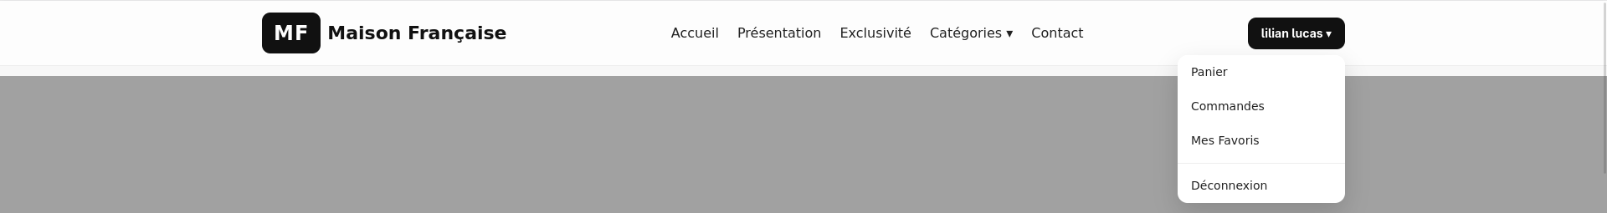

2.3 Administrateur
Un administrateur connecté voit :
- Déconnexion
- Gestion
Donne accès au panneau d’administration du site.

3. Pages et fonctionnalités côté client / visiteur
3.1 Page Favoris
Le client à la possibilité de cliquer sur le petit cœur présent sur la carte des différents produits exposé dans les différentes catégories, celui-ci deviendra rouge indiquant qu’il est à présent en favori.

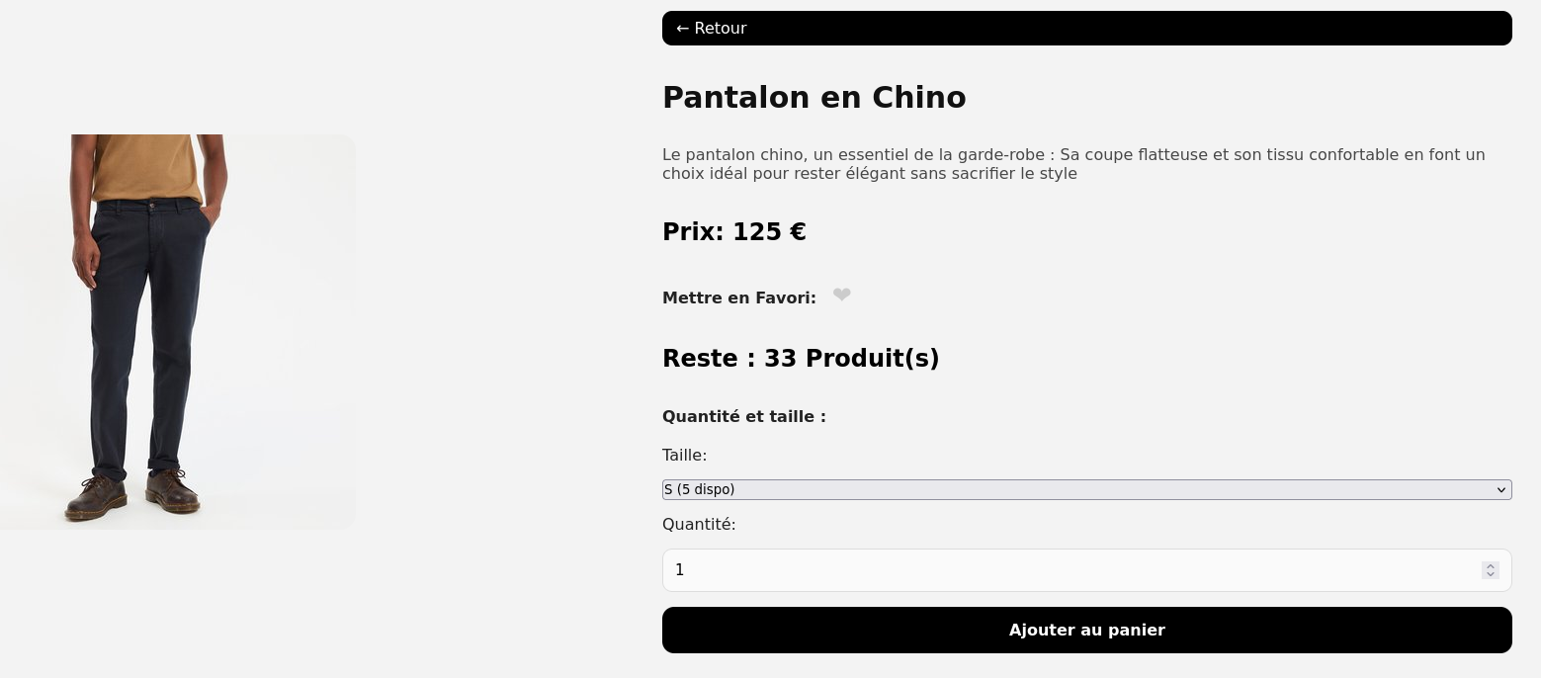

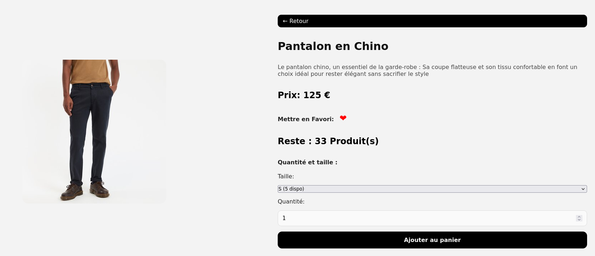

Une page « Favoris » est présente :
Elle permet aux clients de retrouver les produits mis en favoris afin de les retrouver facilement plus tard.

3.2 Pages Catégories
Chaque catégorie affiche les produits associés.
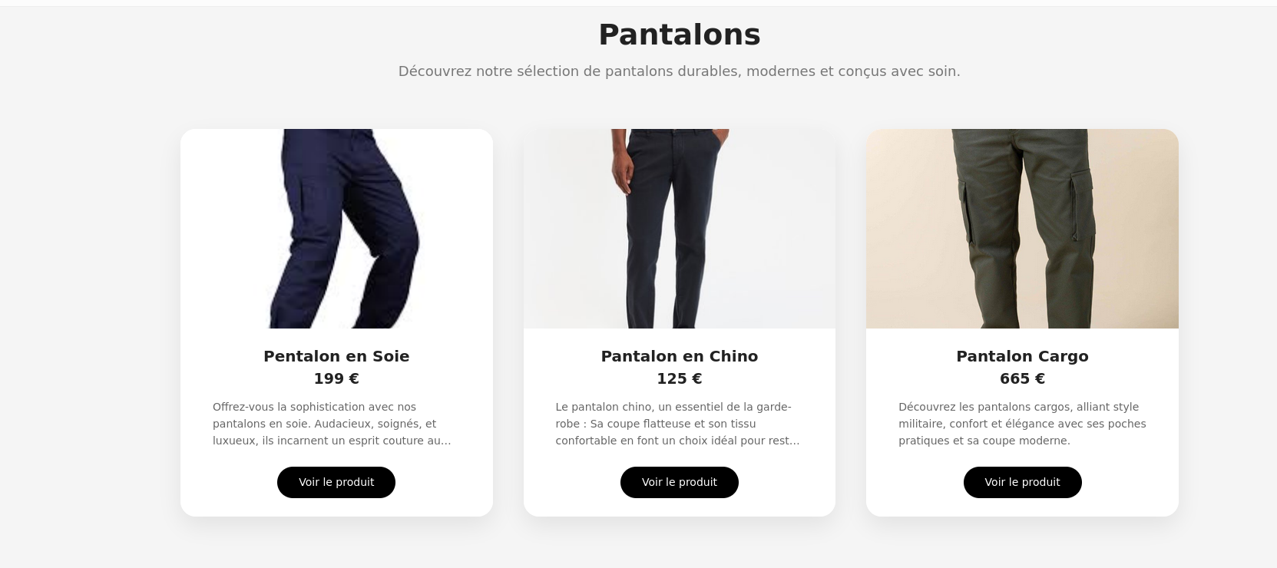

3.3 Fiche produit
Lorsqu’un utilisateur clique sur un produit :
- Le produit s’affiche en grand (image principale à gauche)
- Les informations apparaissent à droite :
      - Nom du produit
      - Description
      - Prix
      - Stock restant
      - Sélection de la taille
      - Quantité souhaitée
      - Bouton Ajouter au panier
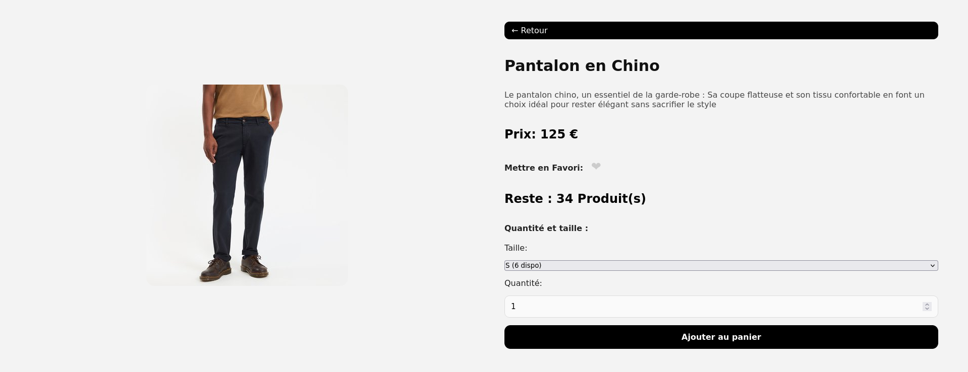

3.4 Panier
Dans le panier, les produits s’affichent avec :
      - Nom
      - Taille choisie
- Quantité
- prix (prix unitaire du produit)
- Sous-total (quantité * prix unitaire)
- bouton +1 ajouter +1 quantité
- bouton -1 enlever -1 produit
- bouton supprimer enlève le produit du panier
- commander déclenche le processus de commande
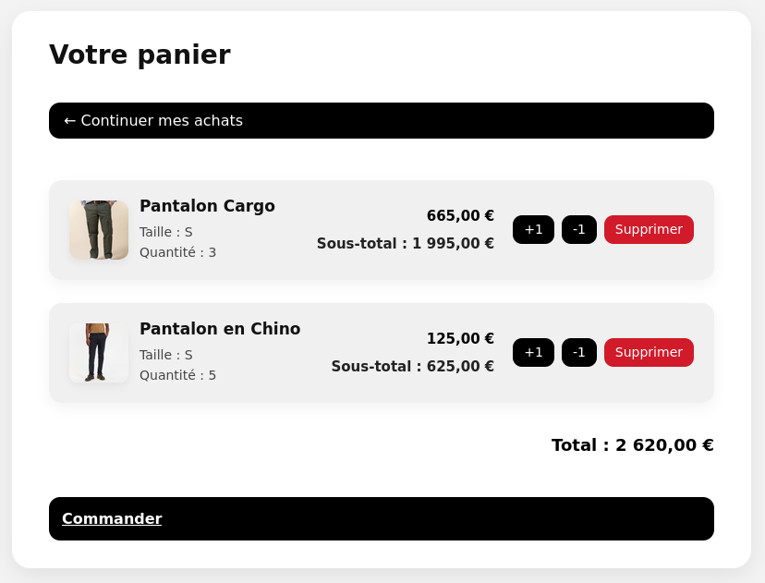

3.5 Commande et paiement
Une fois le panier validé :
- Le client clique sur Commander
- Il est redirigé vers la page de paiement
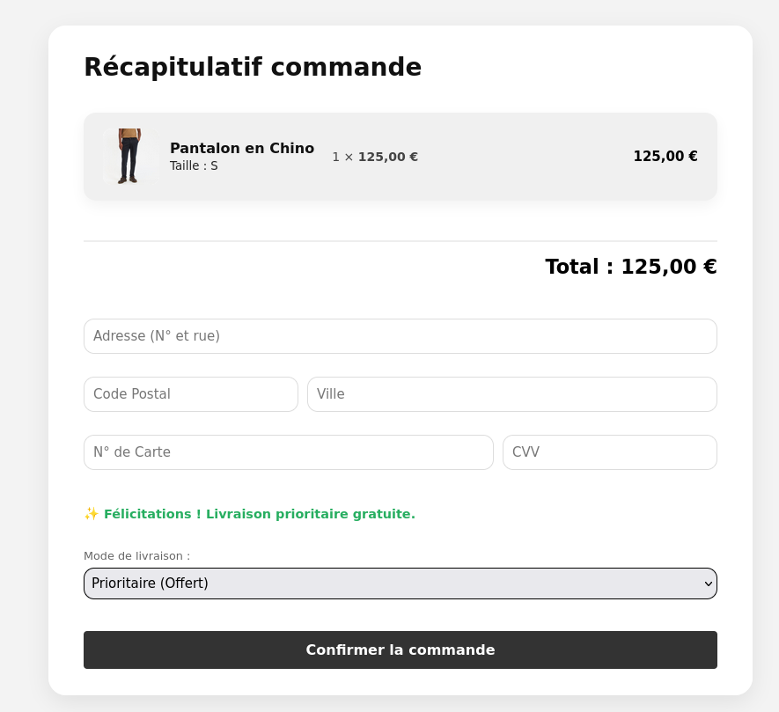

3.6 Suivi des commandes
Après validation du paiement :
- Le client est redirigé vers la page Commandes
- Il peut consulter :
  - La liste de ses commandes
  - Le statut de chacune (en attente, remboursé, annulé, etc.)

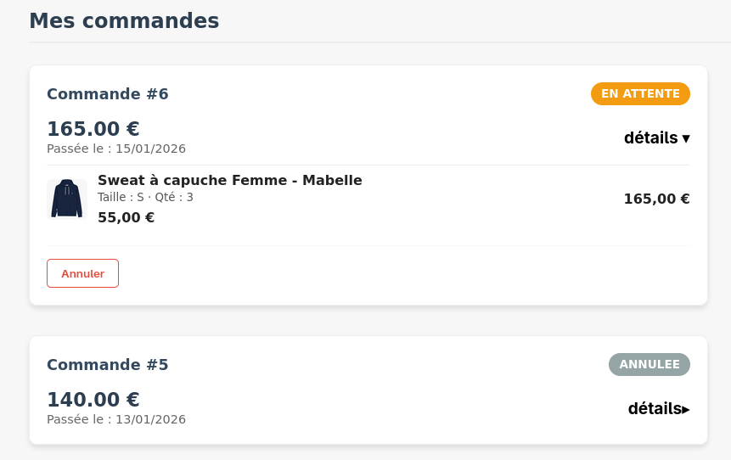

4. Espace Administrateur
4.1 Accès à la gestion
La gestion du site se fait via le bouton Gestion, visible uniquement pour les administrateurs.
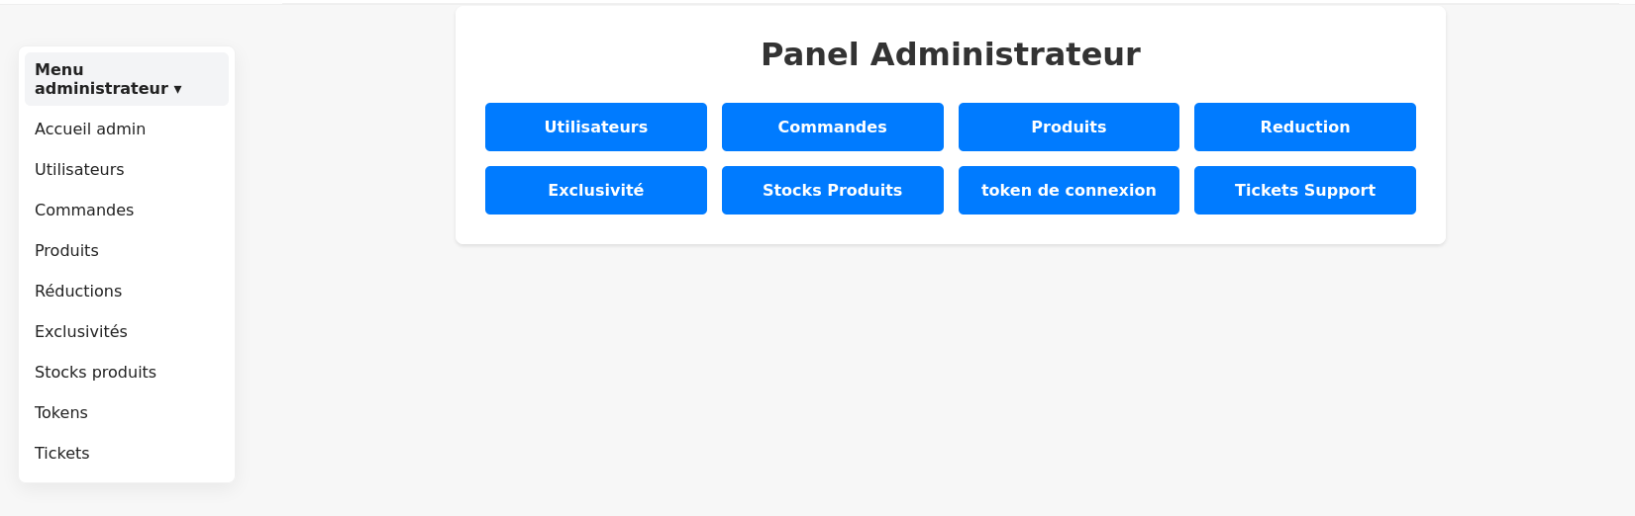
4.2 Fonctionnalités du panneau de gestion
Le panneau d’administration contient les rubriques suivantes :
- Utilisateurs
Gestion des comptes utilisateurs :
  - Promotion ou rétrogradation de rôle
  - Suppression de comptes
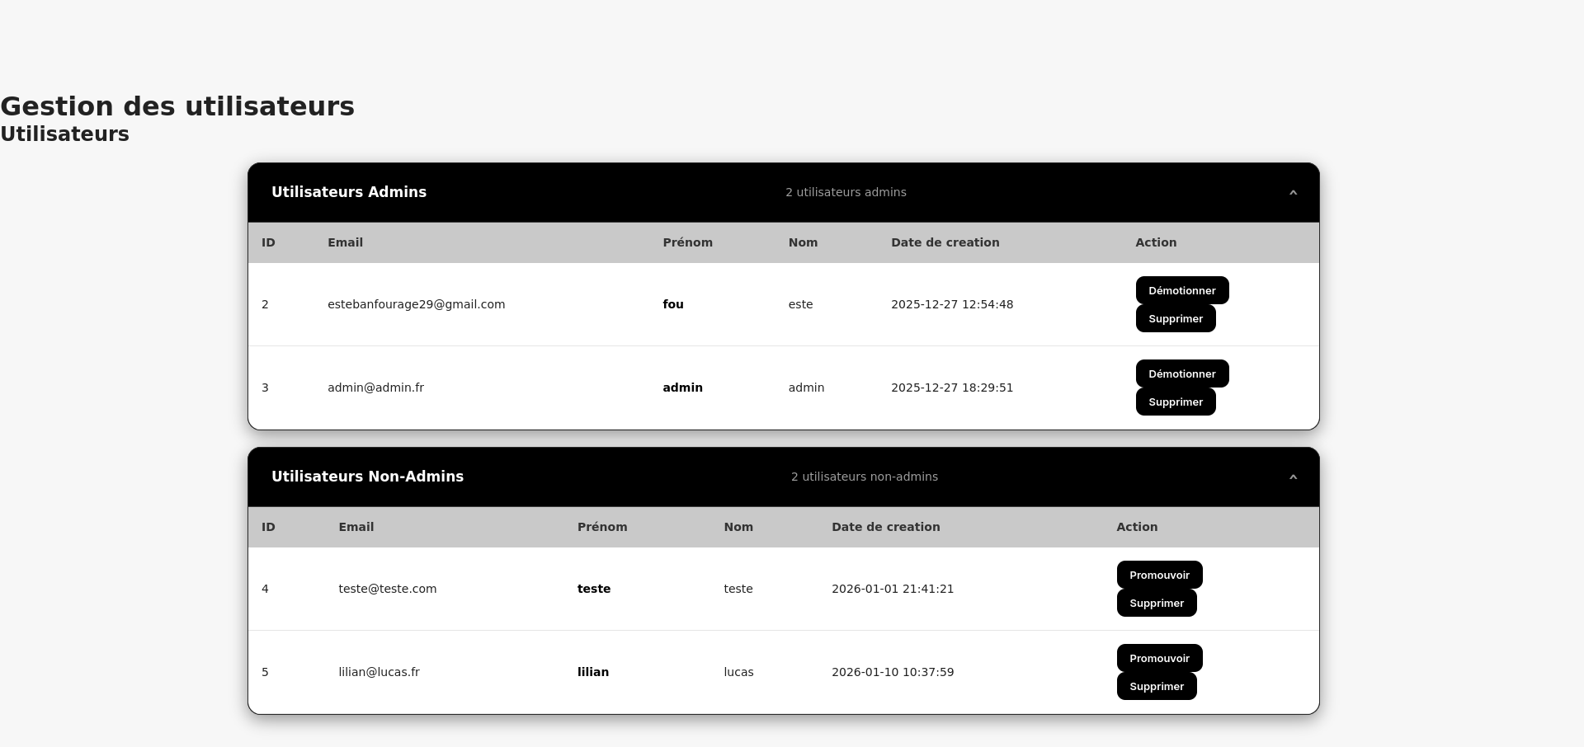
- Commandes
Gestion et suivi des commandes clients.
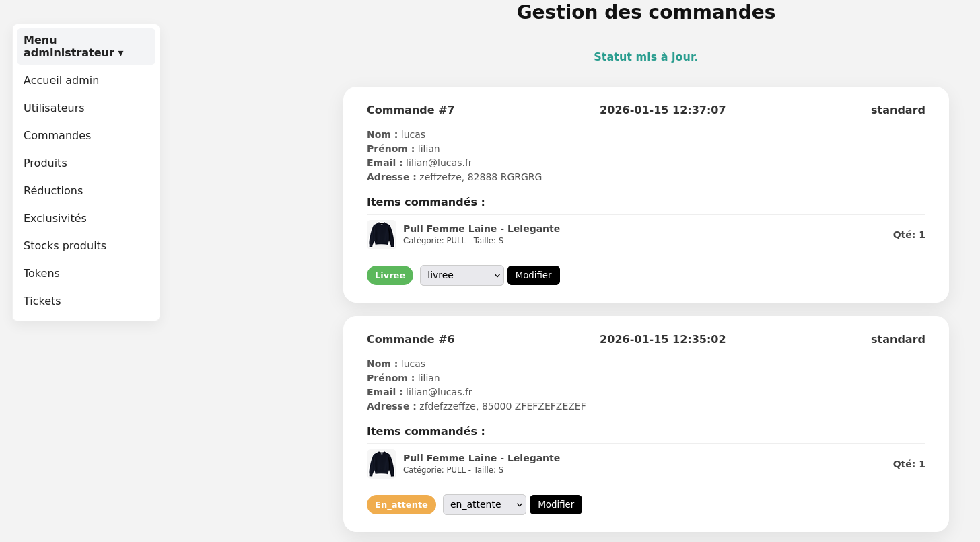

- Ajouter un produit
Ajout d’un nouveau produit dans une catégorie.
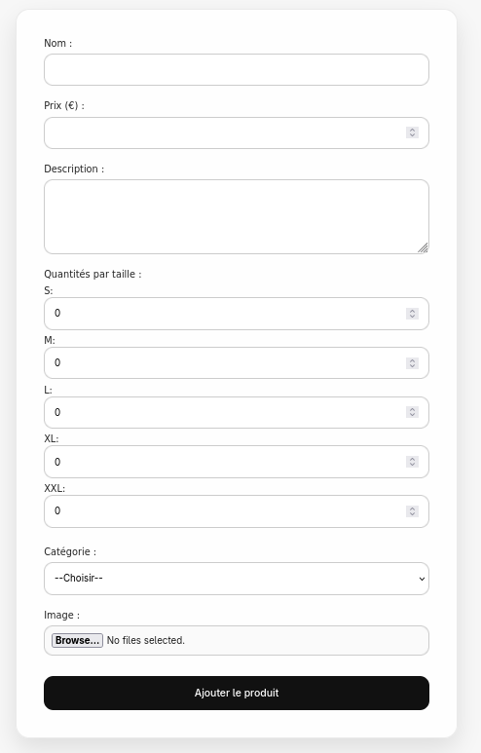
- Produits
Gestion des produits existants :
      - Mise en réduction
      - Mise en exclusivité
      - Modifier
      - supprimer

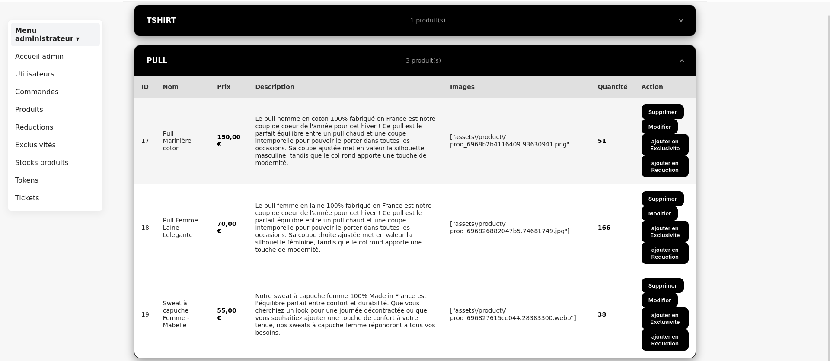
- Réductions
Gestion des réductions actives.

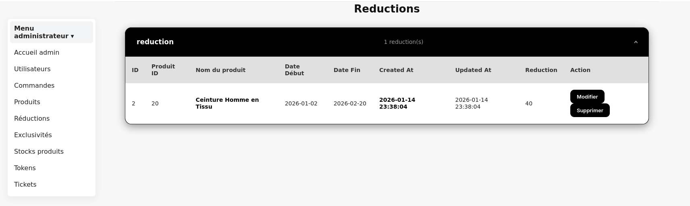
- Exclusivités
Gestion des produits mis en avant comme exclusifs.
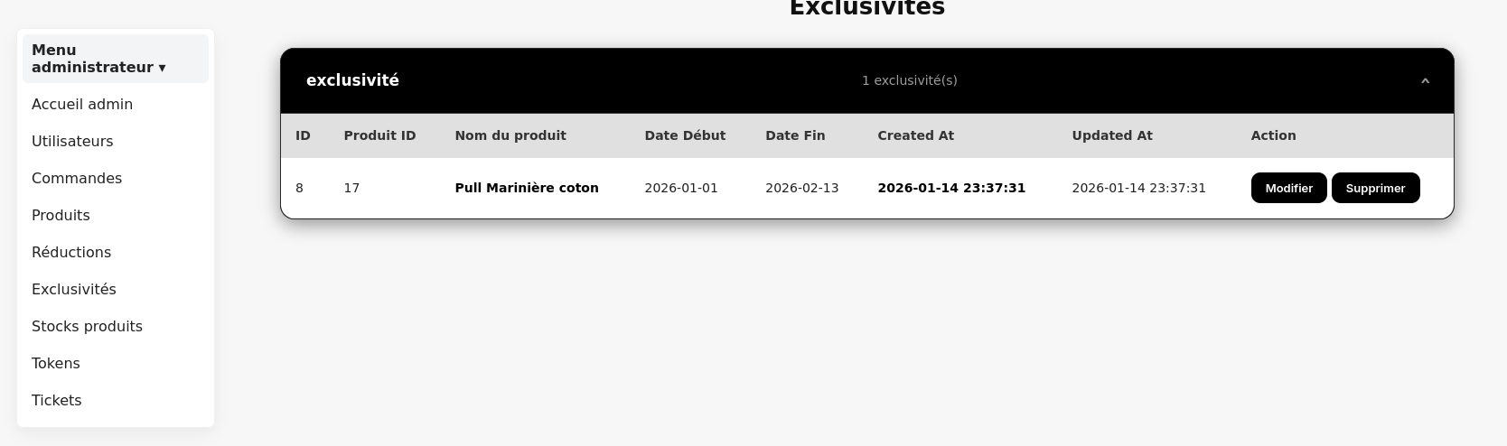

- Stocks produits
Gestion des tailles disponibles pour les produits.
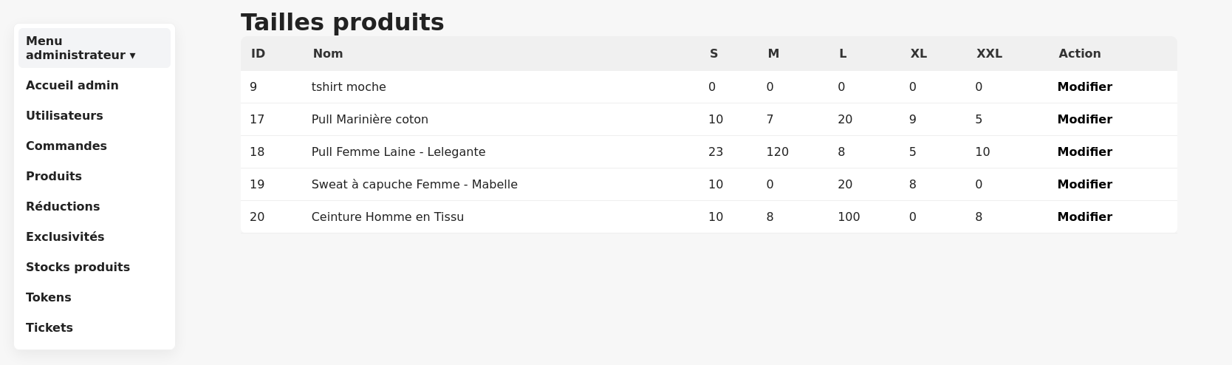
- Token de connexion
Affichage du token de connexion administrateur.

- Ticket Support
Affiche les différent ticket afin de répondre aux problèmes/questions des client
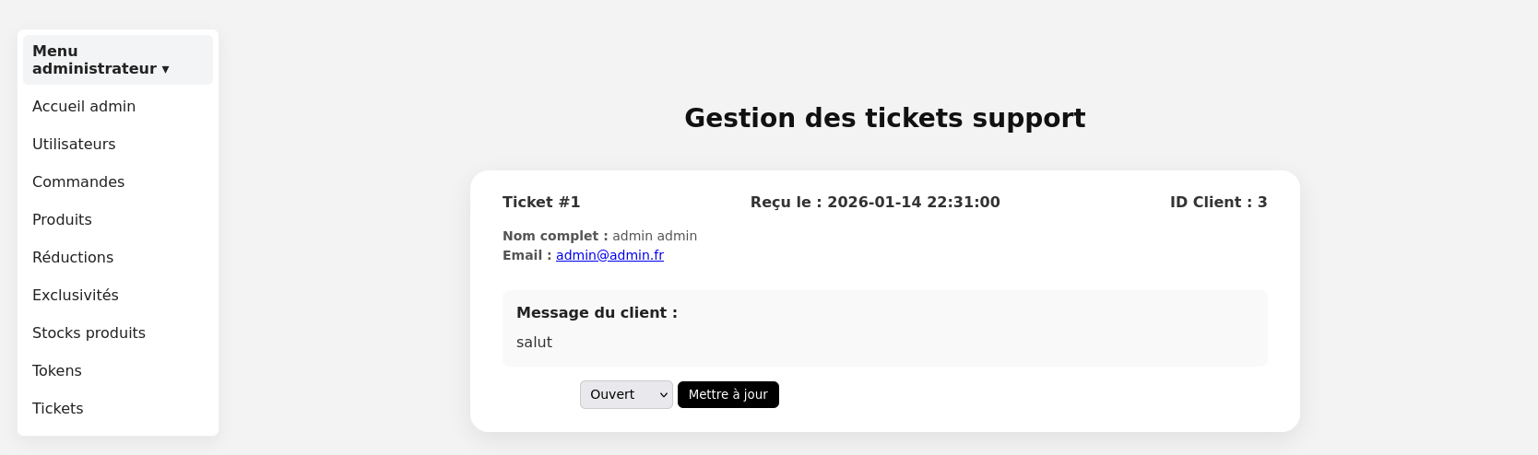
5. Pied de page (Footer)
Le pied de page est présent en bas de toutes les pages du site.

Il contient :
- À gauche :
L’adresse du magasin

- Au centre :
      - Support : aide pour accompagner les clients dans leurs achats
      - Mentions légales : informations légales du site

- À droite :
Les réseaux sociaux du magasin

6. Pré-configurations
6.1 Identifiants administrateur par défaut
Un compte administrateur par défaut est fourni afin de permettre la première prise en main :
- Identifiant (email) : admin@admin.fr
- Mot de passe : adminadmin
Important :
Ces identifiants sont fournis uniquement pour l’initialisation du site. Il est fortement recommandé de créer votre propre compte administrateur et de supprimer ce compte par défaut pour des raisons de sécurité.
6.2 Création de votre compte administrateur personnel
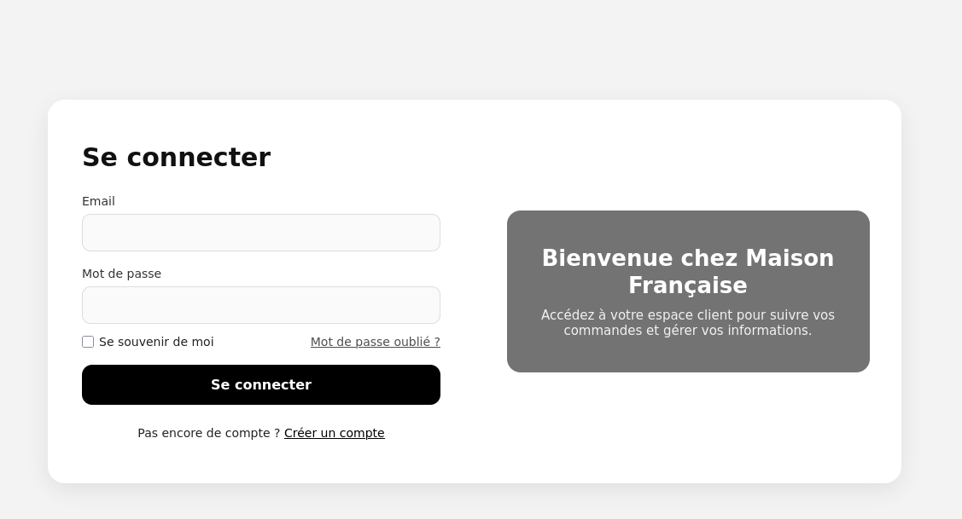
- Rendez-vous sur la page de connexion du site.

- Cliquez sur Créer un compte (situé sous le formulaire de connexion).

- Renseignez les informations demandées :
      - Nom
      - Prénom
      - Adresse e-mail (qui servira d’identifiant)
      - Mot de passe (minimum 6 caractères)

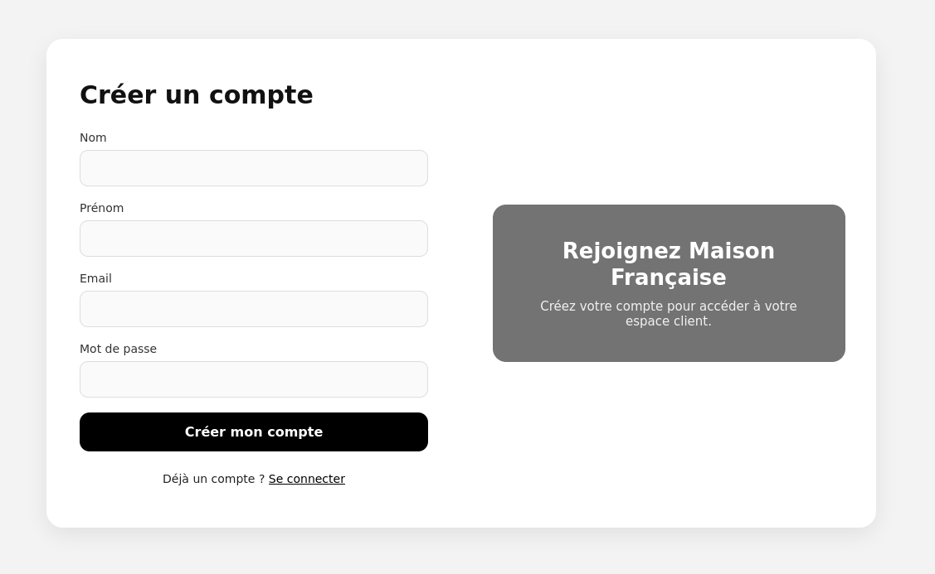
- Validez l’inscription :
Vous êtes automatiquement redirigé vers la page de connexion.

  - Accès au panneau d’administration
- Connectez-vous avec le compte administrateur par défaut :
      - Identifiant : admin@admin.fr
      - Mot de passe : adminadmin
- Une fois connecté :
      - Le bouton Panier est remplacé par le bouton Gestion
      - Cliquez sur Gestion
- Le Panneau Administrateur s’affiche.
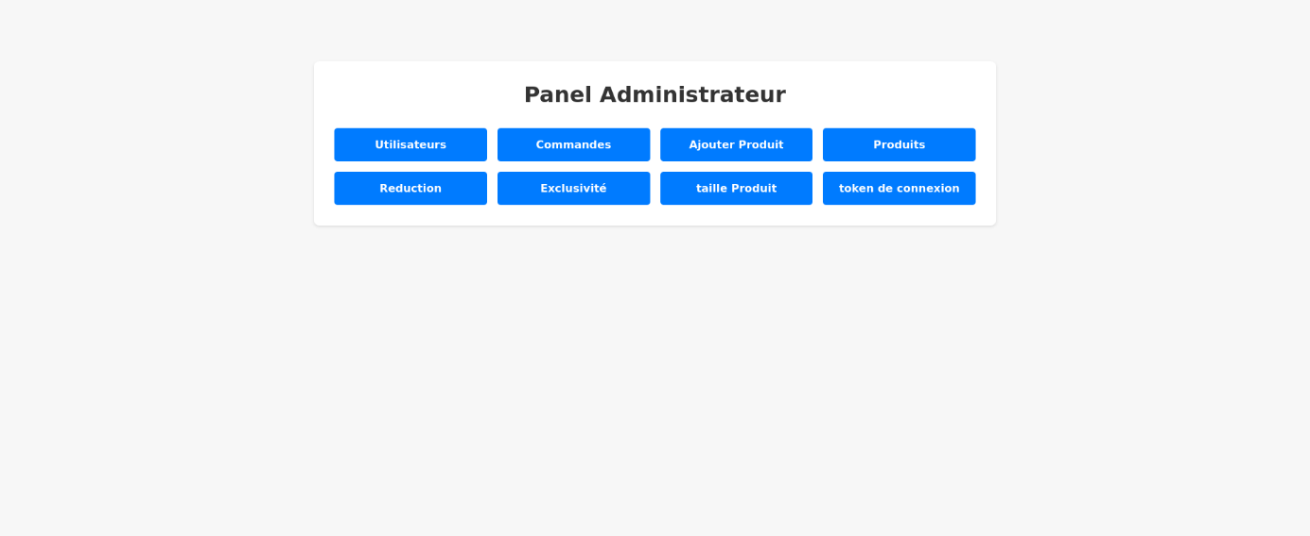
6.4 Promotion de votre compte en administrateur
- Dans le panneau administrateur, cliquez sur la rubrique Utilisateurs.
- La page Gestion des utilisateurs s’ouvre.
Elle est divisée en deux sections :
      - Utilisateurs Admins
      - Utilisateurs Non-Admins

- Dans la section Utilisateurs Non-Admins :
      - Repérez votre compte personnel (grâce à votre adresse e-mail)
      - Cliquez sur le bouton Promouvoir correspondant à votre compte

- Votre compte apparaît désormais dans la section Utilisateurs Admins :
Votre compte possède maintenant les droits administrateur.

6.5 Suppression du compte administrateur par défaut
Une fois votre compte personnel promu administrateur, il est recommandé de supprimer le compte par défaut.
- Dans la section Utilisateurs Admins :
      - Repérez le compte admin@admin.fr
      - Cliquez sur Démotionner
[image_bouton_demotionner]
- Le compte apparaît alors dans la section Utilisateurs Non-Admins.
- Dans cette section :
      - Cliquez sur Supprimer pour retirer définitivement le compte par défaut

